AVALIAÇÃO TÉCNICA DE UMA ARQUITETURA WEB BASEADA EM BAAS/SERVERLESS PARA INTERMEDIAÇÃO DE SERVIÇOS:
UM ESTUDO DE CASO DA PLATAFORMA HUBSERVI

Pedro Conrado Fernandes Vieira
Graduando em Engenharia de Software – Uni-FACEF
Email: opeconrado@gmail.com

Richardy Gabriel Rodrigues da Costa
Graduando em Engenharia de Software – Uni-FACEF
Email: richardyrodrigues519@gmail.com

Prof. Daniel Facciolo Pires
Docente do Departamento de Computação – Uni-FACEF
Email: daniel@facef.br

Resumo

Arquiteturas web fundamentadas em Backend as a Service (BaaS) e em computação serverless têm sido amplamente adotadas no desenvolvimento de aplicações, por reduzirem o esforço de implementação e operação da infraestrutura de backend. Entretanto, equipes de desenvolvimento enfrentam dificuldade em validar tecnicamente se essas arquiteturas atendem aos atributos de qualidade esperados, como segurança, desempenho, testabilidade e manutenibilidade. Este trabalho tem como objetivo avaliar tecnicamente a arquitetura de software da plataforma Hubservi — uma aplicação web de intermediação de serviços construída como Single Page Application (SPA) em React e TypeScript, apoiada pelo BaaS Supabase sobre PostgreSQL —, utilizando métricas e testes de Engenharia de Software relacionados a segurança, desempenho, testabilidade, manutenibilidade e confiabilidade, à luz da norma ISO/IEC 25010. A pesquisa caracteriza-se como aplicada, de abordagem mista, com objetivos exploratórios e descritivos, conduzida por meio de estudo de caso combinado a experimento técnico. Como contribuição, propõe-se um procedimento de avaliação arquitetural que articula a norma ISO/IEC 25010, o método ATAM (Architecture Tradeoff Analysis Method) e um conjunto de ferramentas de teste automatizado, análise estática, desempenho e segurança. Este trabalho apresenta os resultados parciais consolidados — a definição do problema, a modelagem da arquitetura real e o planejamento experimental —, enquanto a execução das medições e a análise dos resultados constituem etapas subsequentes do cronograma.
Palavras-chave: Arquitetura de software. Avaliação arquitetural. ISO/IEC 25010. Backend as a Service. Serverless.

Abstract

Web architectures based on Backend as a Service (BaaS) and serverless computing have been widely adopted in application development, as they reduce the effort of implementing and operating backend infrastructure. However, development teams struggle to technically validate whether such architectures meet the expected quality attributes, such as security, performance, testability, and maintainability. This work aims to technically evaluate the software architecture of the Hubservi platform — a web application for service intermediation built as a Single Page Application (SPA) using React and TypeScript, supported by the Supabase BaaS over PostgreSQL —, using Software Engineering metrics and tests related to security, performance, testability, maintainability, and reliability, in light of the ISO/IEC 25010 standard. The research is characterized as applied, with a mixed approach and exploratory and descriptive objectives, conducted through a case study combined with a technical experiment. As a contribution, it proposes an architectural evaluation procedure that articulates the ISO/IEC 25010 standard, the ATAM (Architecture Tradeoff Analysis Method), and a set of tools for automated testing, static analysis, performance, and security. This article presents the consolidated partial results — the problem definition, the modeling of the actual architecture, and the experimental planning —, while the execution of measurements and the analysis of results constitute subsequent stages of the schedule.
Keywords: Software architecture. Architectural evaluation. ISO/IEC 25010. Backend as a Service. Serverless.

- Introdução

1.1 Contexto
A intermediação de serviços — atividade que conecta pessoas que demandam um serviço a profissionais capazes de executá-lo — tem migrado progressivamente para plataformas digitais. Aplicações web nesse domínio precisam suportar cadastro e descoberta de serviços, solicitação e gerenciamento de atendimentos e avaliação reputacional, com requisitos não triviais de segurança, desempenho e confiabilidade, uma vez que manipulam dados pessoais e transações entre partes que, em geral, não se conhecem previamente.
Em paralelo, o modelo de desenvolvimento de aplicações web tem sido reconfigurado pela popularização de arquiteturas baseadas em Backend as a Service (BaaS) e em computação serverless. Nesses modelos, responsabilidades tradicionalmente implementadas em servidores próprios — autenticação, persistência, autorização e regras de acesso — são delegadas a serviços gerenciados por terceiros, acessados diretamente pelo cliente por meio de APIs e bibliotecas. Plataformas como o Supabase materializam esse paradigma ao expor, sobre um banco PostgreSQL, autenticação integrada e autorização declarativa via Row Level Security (RLS), eliminando boa parte da camada de servidor de aplicação convencional.
A plataforma Hubservi, objeto deste estudo, é uma aplicação web de intermediação de serviços construída como Single Page Application (SPA) em React e TypeScript, apoiada pelo Supabase. Trata-se, portanto, de um caso representativo da arquitetura SPA + BaaS + Serverless, na qual a lógica de negócio se distribui entre o cliente (validações, fluxos de interface e orquestração de chamadas) e o banco de dados (regras declarativas de autorização, triggers e views).

1.2 Problema de pesquisa
A adoção de arquiteturas BaaS/Serverless reduz o esforço de implementação e operação de infraestrutura, mas desloca atributos de qualidade críticos — em especial a segurança e a confiabilidade — para configurações declarativas (políticas de RLS, triggers, restrições de integridade) e para a fronteira cliente–serviço gerenciado. Esse deslocamento dificulta a verificação de que a arquitetura efetivamente atende aos atributos de qualidade esperados: a ausência de uma camada de servidor de aplicação própria altera o que deve ser testado, onde residem os pontos de falha e como o desempenho e a manutenibilidade devem ser medidos.
Formaliza-se, assim, o problema de pesquisa:
Equipes de desenvolvimento de aplicações web têm dificuldade em validar tecnicamente se uma arquitetura baseada em Backend as a Service (BaaS) e Serverless atende aos atributos de qualidade esperados, como segurança, desempenho, testabilidade e manutenibilidade.

1.3 Questão de pesquisa
Decorre do problema a seguinte questão de pesquisa:
Como avaliar tecnicamente uma arquitetura web baseada em BaaS/Serverless por meio de métricas e testes de Engenharia de Software, considerando atributos de qualidade em uma plataforma de intermediação de serviços?

1.4 Objetivos

1.4.1 Objetivo geral
Avaliar tecnicamente a arquitetura de software da plataforma Hubservi, baseada em React, TypeScript, Supabase e PostgreSQL, utilizando métricas e testes relacionados à segurança, ao desempenho, à testabilidade e à manutenibilidade.

1.4.2 Objetivos específicos
- Identificar os requisitos arquiteturais e os atributos de qualidade relevantes para a plataforma.
- Modelar a arquitetura da plataforma.
- Documentar os componentes, fluxos, persistência e regras de negócio.
- Definir cenários de avaliação arquitetural.
- Executar testes automatizados.
- Executar análise estática de código.
- Executar testes de segurança.
- Executar testes de desempenho.
- Analisar os resultados obtidos.
Nota de escopo deste TCC. Os objetivos específicos 1 a 4 correspondem aos resultados parciais já consolidados e relatados neste TCC; os objetivos 5 a 9 constituem etapas planejadas, com execução prevista para as fases finais do cronograma (Seção 8).

1.5 Justificativa
A literatura de arquitetura de software dispõe de métodos consolidados de avaliação — notadamente o ATAM (Architecture Tradeoff Analysis Method), de Clements, Kazman e Klein (2002) — e de modelos de qualidade reconhecidos, como o estabelecido pela norma ISO/IEC 25010 (2011). Tais referenciais, contudo, foram concebidos predominantemente sob o pressuposto de arquiteturas com camada de servidor de aplicação explícita. A crescente adoção de arquiteturas BaaS/Serverless, nas quais responsabilidades de autorização e integridade migram para o banco de dados e para serviços gerenciados, cria uma lacuna prática: não é evidente como aplicar métricas e testes de Engenharia de Software para validar tecnicamente esses atributos de qualidade nesse novo arranjo.
Justifica-se, portanto, conduzir um estudo de caso que (i) modele e documente rigorosamente uma arquitetura BaaS/Serverless real, (ii) defina cenários e métricas de avaliação alinhados aos atributos de qualidade da ISO/IEC 25010, e (iii) organize um procedimento reprodutível de avaliação. A contribuição é tanto prática — para a equipe da plataforma Hubservi — quanto metodológica, ao oferecer um roteiro de avaliação técnica transferível a outras aplicações que adotem o mesmo paradigma.

1.6 Organização do artigo
O restante do trabalho está organizado da seguinte forma. A Seção 2 apresenta o referencial teórico sobre arquitetura de software, avaliação arquitetural, qualidade de software e arquiteturas BaaS/Serverless. A Seção 3 descreve a metodologia adotada. A Seção 4 documenta a arquitetura da plataforma Hubservi. A Seção 5 detalha o planejamento experimental e o plano de métricas. A Seção 6 apresenta o plano de avaliação arquitetural com base no ATAM. A Seção 7 consolida os resultados parciais. A Seção 8 expõe o cronograma. Por fim, são listadas as referências.

- Referencial Teórico
Esta seção fundamenta teoricamente o trabalho em quatro eixos: (i) arquitetura de software e atributos de qualidade; (ii) avaliação arquitetural e o método ATAM; (iii) qualidade de software segundo a ISO/IEC 25010; e (iv) o paradigma de arquiteturas BaaS/Serverless. Encerra com a contribuição da Engenharia de Software no que tange a testes e análise estática.

2.1 Arquitetura de software e atributos de qualidade
A arquitetura de software de um sistema é definida por Bass, Clements e Kazman (2012) como o conjunto de estruturas necessárias para raciocinar sobre o sistema, compreendendo elementos de software, as relações entre eles e as propriedades de ambos. Para os autores, a arquitetura é o artefato que viabiliza ou inibe os atributos de qualidade do sistema: decisões arquiteturais — e não primariamente decisões de implementação — determinam o grau em que requisitos como desempenho, segurança e modificabilidade serão satisfeitos.
Bass, Clements e Kazman (2012) distinguem requisitos funcionais, que expressam o que o sistema deve fazer, dos requisitos de atributos de qualidade, que expressam quão bem o sistema deve fazê-lo. Esses requisitos são expressos por meio de cenários de atributos de qualidade, estruturados em seis partes: fonte do estímulo, estímulo, artefato, ambiente, resposta e medida da resposta. Tal estrutura é central para este trabalho, pois fornece o formato pelo qual os atributos avaliados na plataforma Hubservi serão operacionalizados como cenários verificáveis (Seções 5 e 6).
Os autores também introduzem o conceito de táticas — decisões de projeto que influenciam o controle de um atributo de qualidade — e de ASR (Architecturally Significant Requirements), os requisitos cuja satisfação depende de decisões arquiteturais. No contexto de uma arquitetura BaaS/Serverless, táticas de segurança como autenticar atores e autorizar atores materializam-se em mecanismos declarativos (autenticação gerenciada e políticas de RLS), o que justifica avaliá-las de forma específica.

2.2 Avaliação arquitetural e o método ATAM
Clements, Kazman e Klein (2002), em Evaluating Software Architectures, argumentam que a arquitetura, por ser o primeiro artefato em que os atributos de qualidade do sistema se tornam analisáveis, pode e deve ser avaliada antes de a construção avançar, reduzindo o risco de retrabalho. Os autores propõem o ATAM (Architecture Tradeoff Analysis Method), método de avaliação baseado em cenários cujo objetivo não é fornecer notas precisas, mas identificar riscos, pontos de sensibilidade (sensitivity points) e pontos de compromisso (tradeoff points) decorrentes das decisões arquiteturais.
O ATAM organiza-se em torno de uma árvore de utilidade (utility tree), que decompõe a “utilidade” geral do sistema em atributos de qualidade, estes em refinamentos, e estes, por fim, em cenários priorizados segundo a importância para o negócio e o grau de risco arquitetural. Os principais conceitos do método, mobilizados na Seção 6, são:
- Ponto de sensibilidade: propriedade de um ou mais componentes da arquitetura que é crítica para se alcançar uma resposta de atributo de qualidade.
- Ponto de compromisso: propriedade que é ponto de sensibilidade para mais de um atributo, de modo que melhorá-la para um atributo pode degradar outro.
- Risco e não risco: decisões arquiteturais com consequências potencialmente negativas (ou explicitamente seguras) para os atributos de qualidade.
O método é especialmente adequado a este trabalho por ser orientado a cenários e por focalizar tradeoffs, dimensão central em arquiteturas BaaS/Serverless, nas quais a delegação de responsabilidades a serviços gerenciados implica compromissos explícitos entre simplicidade, controle, desempenho e segurança.

2.3 Qualidade de software e a norma ISO/IEC 25010
A norma ISO/IEC 25010 (2011), parte da família SQuaRE (Systems and software Quality Requirements and Evaluation), define um modelo de qualidade do produto de software composto por oito características, cada qual subdividida em subcaracterísticas. As características são: adequação funcional, eficiência de desempenho, compatibilidade, usabilidade, confiabilidade, segurança, manutenibilidade e portabilidade.
Para o escopo deste trabalho, são mobilizadas as seguintes características e subcaracterísticas:
- Segurança (security): confidencialidade, integridade, não repúdio, responsabilização (accountability) e autenticidade. Avaliada por meio de autenticação, autorização e controle de acesso indevido.
- Eficiência de desempenho (performance efficiency): comportamento temporal, utilização de recursos e capacidade. Avaliada por tempo de resposta, tempo de carregamento e comportamento sob carga.
- Manutenibilidade (maintainability): modularidade, reusabilidade, analisabilidade, modificabilidade e testabilidade. Cabe registrar que, na ISO/IEC 25010 (2011), a testabilidade é uma subcaracterística da manutenibilidade; neste trabalho ela é tratada como dimensão avaliativa destacada, em razão de sua centralidade para a verificação dos demais atributos.
- Confiabilidade (reliability): maturidade, disponibilidade, tolerância a falhas e recuperabilidade. Avaliada pela consistência de operações e pelo comportamento em fluxos críticos.
A norma fornece, assim, o vocabulário e a taxonomia que estruturam o plano de métricas (Seção 5), garantindo rastreabilidade entre cada métrica coletada e a característica de qualidade que ela pretende evidenciar.

2.4 Arquiteturas BaaS e Serverless
O termo serverless designa um modelo de execução no qual a provisão, o escalonamento e a manutenção de servidores são abstraídos e delegados a um provedor, de modo que a equipe de desenvolvimento concentra-se na lógica da aplicação. Uma de suas manifestações é o Backend as a Service (BaaS), no qual funcionalidades de backend comumente necessárias — autenticação, banco de dados, armazenamento de arquivos e autorização — são oferecidas como serviços gerenciados, consumidos diretamente pelo cliente por meio de SDKs e APIs.
Nesse arranjo, parte significativa das regras de negócio e, sobretudo, das regras de autorização desloca-se para a camada de dados. No caso do Supabase, isso se concretiza por meio do Row Level Security (RLS) do PostgreSQL, mecanismo que permite definir, de forma declarativa, políticas que restringem quais linhas cada usuário pode ler ou modificar, avaliadas pelo próprio banco a cada operação. Complementam o modelo as views (que expõem projeções controladas dos dados) e os triggers (que aplicam regras de integridade e máquinas de estado no servidor).
Do ponto de vista arquitetural, esse paradigma apresenta implicações relevantes para a avaliação de qualidade:
- A superfície de autorização concentra-se em políticas declarativas, cuja correção precisa ser testada explicitamente, pois falhas de RLS podem expor dados sem que haja erro funcional aparente no cliente.
- A ausência de servidor de aplicação próprio transfere parte do desempenho percebido para o cliente (carregamento da SPA) e para a latência das chamadas ao serviço gerenciado.
- A testabilidade passa a depender da capacidade de testar tanto o cliente quanto as regras residentes no banco.
Essas implicações motivam a necessidade, identificada no problema de pesquisa, de um procedimento de avaliação técnica específico para arquiteturas BaaS/Serverless.

2.5 Engenharia de software: testes e análise estática
Pressman e Maxim (2016) sistematizam o teste de software como atividade planejada e mensurável, distinguindo níveis (unidade, integração, sistema) e abordagens (caixa-branca e caixa-preta), e enfatizam o papel das métricas de software na avaliação objetiva da qualidade de produto e de processo. Sommerville (2011), por sua vez, situa a verificação e a validação, a análise estática e a inspeção de código como práticas complementares ao teste dinâmico, destacando que a análise estática permite detectar classes de defeitos — e indicadores de manutenibilidade, como complexidade e duplicação — sem a execução do programa.
Esses referenciais embasam a escolha das ferramentas e métricas do plano experimental (Seção 5): testes automatizados (de unidade e de integração) para adequação funcional, confiabilidade e testabilidade; análise estática para manutenibilidade; e técnicas específicas para os atributos de segurança e desempenho.

3 METODOLOGIA

3.1 Classificação da pesquisa
A pesquisa é classificada segundo quatro dimensões usuais na metodologia científica: natureza, abordagem, objetivos e procedimentos técnicos.
Dimensão | Classificação | Justificativa
Natureza | Aplicada | Visa gerar conhecimento de aplicação prática — um procedimento de avaliação técnica — dirigido à solução de um problema concreto de validação arquitetural.
Abordagem | Mista (quantitativa e qualitativa) | Combina a coleta de métricas objetivas (cobertura, tempos de resposta, complexidade, vulnerabilidades) com a análise qualitativa de decisões arquiteturais via ATAM.
Objetivos | Exploratória e descritiva | Explora a aplicação de métodos de avaliação a um paradigma arquitetural pouco coberto pela literatura clássica (BaaS/Serverless) e descreve detalhadamente a arquitetura e os resultados da avaliação.
Procedimentos | Estudo de caso com experimento técnico | Investiga em profundidade um caso real (Hubservi) e conduz um experimento técnico controlado de coleta de métricas e execução de testes.

3.2 Objeto de estudo
O objeto de estudo é a plataforma Hubservi, aplicação web de intermediação de serviços construída como SPA em React e TypeScript e apoiada pelo BaaS Supabase sobre PostgreSQL. A escolha justifica-se por ser um caso representativo do paradigma SPA + BaaS + Serverless, com regras de negócio expressivas residentes no banco (políticas de RLS, triggers e views), o que a torna adequada à investigação do problema de pesquisa. A arquitetura do objeto é detalhada na Seção 4.

3.3 Etapas metodológicas
A condução do trabalho organiza-se em seis etapas, alinhadas aos objetivos específicos (Seção 1.4.2):
- Levantamento de requisitos arquiteturais e atributos de qualidade. Identificação dos Architecturally Significant Requirements (ASR) e seleção das características de qualidade da ISO/IEC 25010 (2011) relevantes ao domínio: segurança, eficiência de desempenho, manutenibilidade (com ênfase em testabilidade) e confiabilidade.
- Modelagem da arquitetura. Recuperação e representação da arquitetura real a partir do código-fonte e das migrations, produzindo modelos UML (casos de uso, classes, sequência, componentes e implantação), modelo de processos de negócio (BPMN) e o modelo de dados (DER e dicionário de dados). Os artefatos encontram-se em docs/tcc/diagramas/.
- Documentação técnica. Descrição dos componentes, fluxos, persistência e regras de negócio (Seção 4), assegurando rastreabilidade entre cada afirmação e sua fonte no repositório.
- Definição de cenários de avaliação. Construção de uma árvore de utilidade ATAM e especificação de cenários de atributo de qualidade no formato de seis partes (Seção 6), além do mapeamento atributo → cenário → métrica → critério → ferramenta (Seção 5).
- Execução da avaliação técnica. (Etapa planejada — Seção 8.) Execução de testes automatizados, análise estática de código, testes de segurança e testes de desempenho, conforme o plano de métricas.
- Análise dos resultados. (Etapa planejada — Seção 8.) Interpretação das métricas coletadas à luz dos critérios definidos e dos tradeoffs identificados no ATAM, com discussão dos achados e recomendações.

3.4 Instrumentos e ferramentas
A coleta de dados apoia-se em um conjunto de ferramentas, organizado por atributo de qualidade e detalhado na Seção 5:
- Testes automatizados: Vitest e React Testing Library.
- Análise estática: ESLint e SonarQube.
- Análise de dependências e modularização: Madge e dependency-cruiser.
- Desempenho: Lighthouse, k6 e JMeter.
- Segurança: OWASP ZAP e Snyk.

3.5 Procedimentos de análise
As métricas quantitativas serão confrontadas com os critérios de aceitação previamente definidos (limiares e metas), e os achados qualitativos serão organizados segundo os conceitos do ATAM (riscos, pontos de sensibilidade e pontos de compromisso). A triangulação entre as evidências quantitativas e a análise arquitetural qualitativa sustenta a resposta à questão de pesquisa.
Observação sobre o estágio atual. Em conformidade com o cronograma (Seção 8), este artigo reporta os produtos das etapas 1 a 4. As etapas 5 e 6 — que produzem os resultados quantitativos — estão planejadas e ainda não foram executadas; consequentemente, nenhum valor de métrica medido é apresentado, apenas o baseline já existente no repositório e as metas de avaliação (Seções 5 e 7).

4 ARQUITETURA DO HUBSERVI
Esta seção documenta a arquitetura real da plataforma Hubservi, recuperada a partir do código-fonte (src/) e das migrations do banco de dados (supabase/migrations/). A descrição responde aos objetivos específicos 2 e 3 (modelar e documentar componentes, fluxos, persistência e regras de negócio).

4.1 Visão geral e estilo arquitetural
O Hubservi adota o estilo SPA + BaaS + Serverless. Um Single Page Application (SPA) executado no navegador concentra a interface e a orquestração da lógica de aplicação e comunica-se diretamente com o BaaS Supabase, que provê autenticação, banco de dados PostgreSQL e autorização declarativa via Row Level Security (RLS). Não há, portanto, servidor de aplicação intermediário desenvolvido sob medida, tampouco decomposição em microsserviços: as responsabilidades de backend são delegadas a serviços gerenciados, e parte expressiva das regras de negócio reside no próprio banco, sob a forma de triggers, views e políticas de RLS.
A arquitetura organiza-se em camadas lógicas:
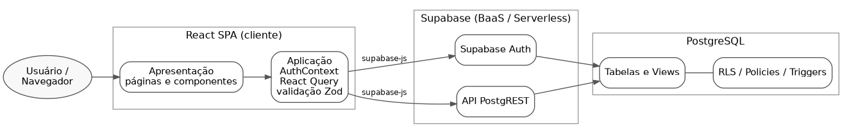
Camada | Responsabilidade | Elementos no repositório
Apresentação | Renderização, navegação e interação | src/pages/*, src/components/*, src/components/ui/*
Aplicação | Sessão, estado de servidor, regras de fluxo e validação | src/contexts/AuthContext.tsx, React Query, esquemas Zod
Integração | Acesso ao BaaS | src/integrations/supabase/{client,views,types}.ts
Dados | Persistência e regras declarativas | supabase/migrations/* (PostgreSQL)

4.2 Tecnologias
Camada | Tecnologia | Versão
Biblioteca de UI | React | 18.3.1
Linguagem | TypeScript | 5.8.3
Empacotador/build | Vite | 5.4.19
Roteamento | React Router DOM | 6.30.1
Estado de servidor | TanStack React Query | 5.83.0
Formulários e validação | react-hook-form 7.61 + Zod 3.25 | —
Componentes de UI | shadcn/ui (Radix UI) + Tailwind CSS | 3.4.17
Cliente BaaS | @supabase/supabase-js | 2.98.0
Banco de dados | PostgreSQL (gerenciado pelo Supabase) | —

4.3 Componentes e rotas
A aplicação define as seguintes rotas (src/App.tsx):
Rota | Página | Acesso
/ | Index.tsx — landing page | Público
/auth | Auth.tsx — login e cadastro | Público
/services | Services.tsx — busca e listagem | Público
/services/:id | ServiceDetail.tsx — detalhe, avaliações e solicitação | Público
/dashboard | Dashboard.tsx — painel por perfil | Protegido
* | NotFound.tsx — 404 | Público
O acesso à rota protegida é controlado pelo componente ProtectedRoute.tsx, que redireciona usuários sem sessão para /auth. O Dashboard.tsx seleciona a interface conforme o tipo de usuário: ClientDashboard (cliente) ou ProviderDashboard (prestador). Provedores globais configurados na raiz incluem QueryClientProvider (cache e sincronização de dados), AuthProvider (sessão e perfil), BrowserRouter e provedores de feedback de interface.

4.4 Modelo de dados
O esquema do banco compreende cinco tabelas, três tipos enumerados e duas views.
Tabelas: profiles, categories, services, bookings, reviews.
Enumerações: - user_type ∈ {client, provider}; - price_type ∈ {fixed, hourly, negotiable}; - booking_status ∈ {pending, accepted, completed, rejected, cancelled}.
Views: - service_stats — agrega, por serviço, a contagem de avaliações (review_count) e a média de notas (average_rating); definida com security_invoker = true. - public_profiles — projeção de profiles sem dados pessoais sensíveis (expõe id, full_name, avatar_url, user_type, created_at; omite email e phone), utilizada para apresentar dados de perfil a usuários não autenticados.
As chaves estrangeiras estabelecem as relações: services referencia profiles (prestador) e categories; bookings referencia services e duas vezes profiles (cliente e prestador); reviews referencia services e profiles (cliente e prestador). A tabela reviews possui a restrição de unicidade (service_id, client_id), garantindo no máximo uma avaliação por cliente por serviço.

4.5 Fluxos principais

4.5.1 Autenticação
O cadastro (Auth.tsx) chama supabase.auth.signUp, fornecendo full_name e user_type em metadados. O trigger on_auth_user_created materializa, de forma idempotente, a linha correspondente em profiles. O AuthContext assina onAuthStateChange e carrega o perfil do usuário autenticado.

4.5.2 Cadastro e busca de serviços
Prestadores criam, editam e removem serviços pelo ServiceForm no ProviderDashboard, com validação Zod. A busca (Services.tsx) consulta serviços ativos (is_active = true), com filtro por categoria e por título, paginação e ordenação por recência, avaliação ou popularidade — estas duas últimas apoiadas na view service_stats. Cabe destacar que a recomendação de serviços, no Hubservi, resume-se a essa ordenação por popularidade/avaliação, constituindo módulo secundário e não o foco deste trabalho.

4.5.3 Contratação (booking)
A solicitação (BookingDialog) insere um registro em bookings com status = 'pending'. O cliente acompanha e pode cancelar solicitações pendentes; o prestador aceita, rejeita, conclui ou cancela.

4.5.4 Avaliação (review)
Concluído um booking, o cliente pode registrar uma avaliação (nota de 1 a 5 e comentário) pelo ReviewForm.

4.6 Regras de negócio residentes no banco
Boa parte das invariantes do domínio é imposta no servidor por triggers e restrições, e não apenas no cliente — característica marcante do paradigma BaaS:
Regra | Mecanismo | Fonte
Provisão automática de perfil no cadastro | trigger on_auth_user_created → handle_new_user() (idempotente, SECURITY DEFINER) | migration inicial; 20260316201000
updated_at atualizado a cada alteração | trigger update_updated_at_column() | migration inicial
Máquina de estados do booking | trigger validate_booking_status_transition() | migration inicial; 20260528000000
Imutabilidade do user_type (anti-escalonamento de privilégio) | trigger prevent_user_type_change() | 20260514100000
booking.provider_id deve coincidir com o dono do serviço | trigger validate_booking_provider() | 20260514100100
price_max ≥ price_min | constraint services_price_range_check | 20260514100300
Avaliação só após booking completed | política RLS de INSERT em reviews | 20260514100400
Cliente pode cancelar booking pendente | política RLS + transição pending → cancelled | 20260528000000
A máquina de estados do booking admite as transições: pending → {accepted, rejected, cancelled} e accepted → {completed, cancelled}; transições inválidas resultam em exceção.

4.7 Segurança: autorização declarativa via RLS
Todas as tabelas têm RLS habilitado. A autorização é expressa por políticas declarativas avaliadas pelo PostgreSQL a cada operação. Resumo das políticas reais:
Tabela | Operação | Política (resumo)
profiles | SELECT/UPDATE/INSERT | usuário só acessa/edita o próprio perfil (auth.uid() = id); leitura de perfis de terceiros restrita a autenticados
categories | SELECT | leitura pública
services | SELECT | qualquer um vê serviços ativos; prestador vê os próprios (ativos ou não)
services | INSERT/UPDATE/DELETE | apenas o prestador dono (auth.uid() = provider_id)
bookings | SELECT | cliente vê os próprios; prestador vê os próprios
bookings | INSERT | apenas o cliente (auth.uid() = client_id)
bookings | UPDATE | prestador altera status; cliente pode cancelar apenas os próprios pendentes
reviews | SELECT | leitura pública
reviews | INSERT | cliente com booking completed no serviço
reviews | UPDATE/DELETE | apenas o autor (auth.uid() = client_id)
A proteção de dados pessoais (e-mail e telefone) é reforçada pela restrição da leitura direta de profiles a usuários autenticados, combinada à view public_profiles para consumo anônimo. Esse arranjo — autorização concentrada em políticas declarativas — é precisamente o ponto que a avaliação de segurança (Seções 5 e 6) deverá exercitar de forma sistemática.

4.8 Síntese arquitetural
O Hubservi exemplifica os tradeoffs característicos do paradigma BaaS/Serverless: ganha-se simplicidade operacional e velocidade de desenvolvimento ao delegar autenticação, persistência e autorização a serviços gerenciados, ao custo de concentrar a correção da segurança em configurações declarativas e de transferir parte do desempenho percebido para o cliente e para a latência das chamadas ao serviço. Esses pontos orientam o planejamento experimental apresentado a seguir.

5 PLANEJAMENTO EXPERIMENTAL E PLANO DE MÉTRICAS
Esta seção operacionaliza a avaliação técnica, atendendo aos objetivos específicos 4 a 8. Para cada atributo de qualidade da ISO/IEC 25010 (2011) considerado relevante, define-se um conjunto de cenários, métricas, critérios de aceitação e ferramentas. Os critérios são expressos como metas/limiares planejados; nenhum valor apresentado nesta seção corresponde a medição já realizada (ver Seção 7 e nota final).

5.1 Visão geral do procedimento de medição
Cada execução de medição registra: ferramenta e versão, ambiente, configuração, data, valor obtido e veredito (atende / não atende ao critério). A reprodutibilidade é assegurada pela fixação de ambiente e parâmetros, conforme a etapa 5 da metodologia (Seção 3.3).

5.2 Mapeamento atributo → cenário → métrica → critério → ferramenta
Os valores na coluna Critério (meta) são alvos de planejamento, a serem confirmados/calibrados na execução. Não representam resultados medidos.

5.2.1 Segurança
Cenário | Métrica | Critério (meta) | Ferramenta
Usuário tenta ler/alterar dados de outro usuário (booking, perfil, serviço) | Nº de acessos indevidos bem-sucedidos | 0 acessos indevidos | Testes de política RLS + OWASP ZAP
Cliente tenta avaliar serviço sem booking concluído | Nº de inserções de review indevidas | 0 inserções | Teste de integração contra a API
Usuário tenta alterar o próprio user_type (escalonamento) | Tentativa bloqueada (sim/não) | 100% bloqueadas | Teste de integração + verificação do trigger
Varredura de vulnerabilidades da aplicação web | Nº de vulnerabilidades por severidade | 0 de severidade alta/crítica | OWASP ZAP
Vulnerabilidades em dependências | Nº de CVEs por severidade | 0 de severidade alta/crítica não tratadas | Snyk
Exposição de PII a usuário anônimo | Campos sensíveis expostos (email, phone) | 0 campos expostos | Inspeção da view public_profiles + ZAP

5.2.2 Eficiência de desempenho
Cenário | Métrica | Critério (meta) | Ferramenta
Carregamento inicial da SPA | Performance score; LCP; TBT | Score ≥ 90; LCP ≤ 2,5 s | Lighthouse
Listagem/busca de serviços sob carga | Tempo de resposta (p95); vazão (req/s); taxa de erro | p95 ≤ limiar definido; erro < 1% | k6
Operações de booking sob carga concorrente | Latência (p95); taxa de erro | p95 ≤ limiar definido; erro < 1% | k6 / JMeter
Comportamento sob carga sustentada | Estabilidade de latência e erros ao longo do tempo | Sem degradação progressiva | JMeter

5.2.3 Testabilidade (subcaracterística de manutenibilidade)
Cenário | Métrica | Critério (meta) | Ferramenta
Cobertura da suíte de testes | Cobertura de linhas/ramos (%) | Meta de cobertura a definir (ex.: ≥ 70% nos módulos críticos) | Vitest (coverage)
Isolamento de componentes em teste | Nº de componentes testáveis sem dependências externas reais (uso de mocks) | Fluxos críticos cobertos por teste isolado | Vitest + React Testing Library
Esforço de criação de teste por fluxo crítico | Existência de teste para cada fluxo crítico (auth, booking, review) | 100% dos fluxos críticos com ao menos um teste | Vitest + RTL

5.2.4 Manutenibilidade
Cenário | Métrica | Critério (meta) | Ferramenta
Conformidade de estilo e antipadrões | Nº de violações de lint | Tendência a 0; sem erros | ESLint
Complexidade e code smells | Complexidade ciclomática; densidade de code smells; dívida técnica | Dentro de limiares de quality gate | SonarQube
Duplicação de código | % de linhas duplicadas | Abaixo de limiar (ex.: ≤ 3%) | SonarQube
Modularização e acoplamento | Nº de dependências circulares; grafo de dependências | 0 ciclos | Madge / dependency-cruiser

5.2.5 Confiabilidade
Cenário | Métrica | Critério (meta) | Ferramenta
Consistência da máquina de estados do booking | Nº de transições inválidas aceitas | 0 transições inválidas | Teste de integração do trigger
Integridade referencial em exclusões em cascata | Nº de registros órfãos após exclusão | 0 órfãos | Teste de integração
Fluxos críticos ponta a ponta (auth → booking → review) | Taxa de sucesso dos fluxos | 100% nos casos válidos | Testes de integração

5.3 Ferramentas: papel e instalação
Categoria | Ferramenta | Já presente no repo? | Observação
Teste automatizado | Vitest, React Testing Library | Sim | Configurados; baseline descrito na Seção 7
Análise estática | ESLint | Sim (flat config, ESLint 9) | A complementar com regras de qualidade
Análise estática | SonarQube | Não | A configurar (quality gate)
Dependências/modularização | Madge, dependency-cruiser | Não | A configurar
Desempenho | Lighthouse | Não | Execução sobre o build de produção
Desempenho/carga | k6, JMeter | Não | Cenários de carga contra a API
Segurança | OWASP ZAP | Não | Varredura dynamic (DAST)
Segurança | Snyk | Não | Análise de dependências (SCA)

5.4 Ambiente experimental e ameaças à validade
- Ambiente: os testes de desempenho devem usar o build de produção (vite build), e as medições de segurança/RLS devem ocorrer contra uma instância Supabase de teste, evitando dados reais de produção.
- Ameaças à validade: variabilidade de rede e do plano de serviço gerenciado (validade externa); dependência da configuração do ambiente de carga (validade de conclusão); representatividade dos cenários frente ao uso real (validade de construção). Tais ameaças serão mitigadas pela repetição das medições, pela fixação de parâmetros e pelo registro das condições de cada execução.
Importante (regra anti-fabricação). Esta seção define o que e como medir. Os resultados quantitativos serão obtidos na fase de execução (agosto de 2026 — Seção 8) e somente então preencherão a seção de resultados finais. Nenhum número aqui constitui medição realizada.

6 PLANO DE AVALIAÇÃO ARQUITETURAL (ATAM)
Esta seção apresenta o plano de aplicação do Architecture Tradeoff Analysis Method (ATAM) à arquitetura do Hubservi, conforme Clements, Kazman e Klein (2002). O ATAM complementa o plano de métricas (Seção 5): enquanto este coleta evidências quantitativas, o ATAM organiza a análise qualitativa das decisões arquiteturais, evidenciando riscos, pontos de sensibilidade e pontos de compromisso.

6.1 Etapas do ATAM aplicadas ao estudo de caso
O método é conduzido nas etapas a seguir, adaptadas ao contexto de um estudo de caso conduzido pela própria equipe técnica:
- Apresentação do ATAM — alinhamento do método com os envolvidos.
- Apresentação dos direcionadores de negócio — intermediação de serviços, confiança entre partes e proteção de dados pessoais.
- Apresentação da arquitetura — conforme a Seção 4 (SPA + BaaS + Serverless).
- Identificação das abordagens arquiteturais — delegação de backend ao BaaS; autorização declarativa por RLS; regras de negócio em triggers/views; estado de servidor gerenciado por React Query no cliente.
- Construção da árvore de utilidade — Seção 6.2.
- Análise das abordagens arquiteturais — Seção 6.4.
- Brainstorming e priorização de cenários — refinamento dos cenários da árvore de utilidade.
- Reanálise das abordagens — à luz dos cenários priorizados.
- Apresentação dos resultados — riscos, temas de risco e tradeoffs consolidados (etapa a executar junto com a coleta de métricas).

6.2 Árvore de utilidade
A árvore decompõe a utilidade geral em atributos de qualidade, refinamentos e cenários, cada qual rotulado por um par (Importância para o negócio, Risco arquitetural) em escala Alto/Médio/Baixo — A/M/B.
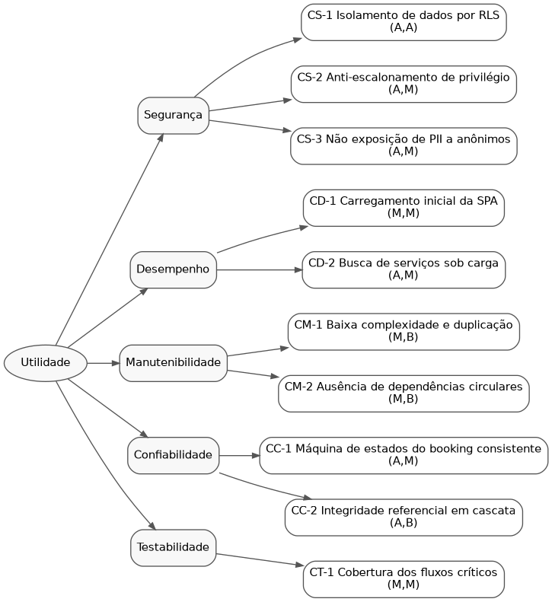

6.3 Cenários de atributo de qualidade (formato de seis partes)
Os cenários prioritários são especificados segundo a estrutura de Bass, Clements e Kazman (2012): fonte, estímulo, artefato, ambiente, resposta e medida.
CS-1 — Isolamento de dados por RLS - Fonte: usuário autenticado mal-intencionado. Estímulo: requisição para ler/alterar registros de outro usuário. Artefato: políticas RLS das tabelas bookings, services, profiles. Ambiente: operação normal. Resposta: a requisição é negada pelo banco. Medida: 0 acessos indevidos bem-sucedidos.
CS-2 — Anti-escalonamento de privilégio - Fonte: usuário autenticado. Estímulo: tentativa de alterar o próprio user_type. Artefato: trigger prevent_user_type_change(). Ambiente: operação normal. Resposta: alteração rejeitada com exceção. Medida: 100% das tentativas bloqueadas.
CS-3 — Não exposição de PII a anônimos - Fonte: visitante não autenticado. Estímulo: leitura de dados de perfil. Artefato: view public_profiles e RLS de profiles. Ambiente: operação normal. Resposta: apenas campos não sensíveis são retornados. Medida: 0 ocorrências de email/phone expostos.
CD-2 — Busca de serviços sob carga - Fonte: conjunto de usuários concorrentes. Estímulo: requisições simultâneas de busca/listagem. Artefato: API PostgREST + view service_stats. Ambiente: carga de pico planejada. Resposta: respostas corretas dentro do tempo-alvo. Medida: p95 ≤ limiar definido; taxa de erro < 1%.
CC-1 — Máquina de estados do booking consistente - Fonte: cliente ou prestador. Estímulo: tentativa de transição de status (válida ou inválida). Artefato: trigger validate_booking_status_transition(). Ambiente: operação normal. Resposta: transições válidas aplicadas; inválidas rejeitadas. Medida: 0 transições inválidas aceitas.
Os demais cenários (CD-1, CM-1, CM-2, CC-2, CT-1) seguem a mesma estrutura e estão associados às métricas da Seção 5.

6.4 Pontos de sensibilidade, de compromisso e riscos (análise preliminar)
A análise a seguir é preliminar e qualitativa, derivada da inspeção arquitetural (Seção 4); será confirmada na execução do ATAM com apoio das métricas.
Tipo | Descrição
Ponto de sensibilidade | A correção da segurança é altamente sensível à completude e exatidão das políticas de RLS e dos triggers: uma política ausente ou mal especificada compromete CS-1/CS-3 sem gerar erro funcional aparente.
Ponto de sensibilidade | O desempenho de CD-2 é sensível à eficiência da view service_stats e à indexação das tabelas consultadas.
Ponto de compromisso | A delegação total de autorização ao banco (RLS) favorece simplicidade e consistência (positivo para manutenibilidade e segurança), mas concentra o risco em um único mecanismo declarativo e desloca o esforço de teste para a fronteira cliente–banco (impacto em testabilidade).
Ponto de compromisso | A arquitetura SPA reduz acoplamento de backend e acelera o desenvolvimento, porém transfere carga de processamento e desempenho percebido para o cliente (tensão entre manutenibilidade/agilidade e desempenho — CD-1).
Risco | Ausência atual de ferramentas de análise estática avançada, desempenho e segurança configuradas (Seção 7), o que impede, no estágio atual, a verificação quantitativa dos atributos — mitigado pelo cronograma de execução (Seção 8).
Não risco | A imutabilidade do user_type e a validação de provider_id por trigger fornecem defesa em profundidade contra escalonamento e spoofing de prestador, reduzindo o risco de CS-2.

6.5 Articulação com o plano de métricas
Cada cenário da árvore de utilidade vincula-se a uma ou mais métricas da Seção 5, de modo que a coleta quantitativa fornecerá a evidência para confirmar ou refutar a análise qualitativa do ATAM. Essa articulação entre ATAM (qualitativo) e ISO/IEC 25010 (quantitativo) constitui o procedimento de avaliação proposto como contribuição do trabalho.

7 RESULTADOS PARCIAIS
Esta seção consolida os resultados já alcançados, correspondentes aos objetivos específicos 1 a 4. Em conformidade com a regra metodológica adotada (Seção 3.5), não são apresentados resultados quantitativos de avaliação, pois as medições (objetivos 5 a 9) estão planejadas para etapa posterior (Seção 8). Reporta-se apenas o que está efetivamente consolidado e o baseline já presente no repositório.

7.1 Definição e delimitação do estudo
- Foco redefinido: o trabalho foi reorientado da temática de recomendação para a avaliação técnica da arquitetura de software, mantendo o Hubservi como objeto de estudo. A recomendação permanece como módulo secundário (ordenação por popularidade/avaliação).
- Modelo arquitetural consolidado: SPA + BaaS + Serverless, corrigindo incoerência documental anterior que mencionava microsserviços (inexistentes no sistema real).
- Atributos de qualidade selecionados (ISO/IEC 25010): segurança, eficiência de desempenho, manutenibilidade (com ênfase em testabilidade) e confiabilidade.
- Metodologia definida: pesquisa aplicada, abordagem mista, objetivos exploratório-descritivos, estudo de caso com experimento técnico.

7.2 Modelagem e documentação da arquitetura (produtos)
Foram produzidos e estão disponíveis em docs/tcc/:
- Descrição técnica completa da arquitetura, componentes, fluxos, persistência e regras de negócio (Seção 4);
- Modelos UML — casos de uso, classes, sequência (autenticação, contratação e avaliação), componentes e implantação;
- Modelo de processos de negócio (BPMN) para contratação e gerenciamento de booking;
- Modelo de dados — DER e dicionário de dados, fiéis ao esquema real das migrations.
Esses artefatos atendem aos objetivos específicos 2 e 3 e fundamentam a árvore de utilidade e os cenários do ATAM (Seção 6).

7.3 Baseline técnico existente no repositório
A inspeção do repositório evidenciou o seguinte estado atual (qualitativo, sem medições):
Item | Situação atual | Fonte
Testes automatizados | Vitest e React Testing Library configurados; presença de arquivos de teste para componentes e fluxos selecionados | vitest.config.ts, src/**/__tests__/, src/test/
Análise estática (lint) | ESLint 9 (flat config) configurado | eslint.config.js
Regras de negócio no banco | RLS habilitado em todas as tabelas; triggers e restrições implementados | supabase/migrations/*
Cobertura de testes (%) | Não medida — meta a definir e coletar na execução | —
SonarQube, Madge, dependency-cruiser | Não configurados | —
Lighthouse, k6, JMeter | Não configurados | —
OWASP ZAP, Snyk | Não configurados | —
Observa-se que existe um baseline de testes e lint, mas as métricas de qualidade ainda não foram coletadas, e as ferramentas de análise estática avançada, desempenho e segurança ainda não estão configuradas. Esses são, precisamente, os trabalhos da fase de execução.

7.4 Síntese dos resultados parciais
Até o presente estágio, o trabalho consolidou a delimitação do problema, a seleção dos atributos de qualidade, a modelagem e documentação fiel da arquitetura real e o planejamento experimental e arquitetural (métricas e ATAM). Esses produtos constituem a base sobre a qual a fase de execução coletará as evidências quantitativas e qualitativas necessárias para responder à questão de pesquisa. Nenhuma conclusão sobre o atendimento dos atributos de qualidade é emitida neste estágio, justamente por depender das medições ainda não realizadas.

8 CRONOGRAMA
O trabalho está organizado em quatro etapas mensais, com entrega final prevista para setembro de 2026.
Mês (2026) | Atividades | Objetivos específicos | Situação
Junho | Revisão teórica; modelagem arquitetural; definição de métricas | OE1, OE2, OE3, OE4 | Em consolidação
Julho | Consolidação dos modelos UML; BPMN; DER; implementação/ajuste dos fluxos | OE2, OE3 | Planejado
Agosto | Execução de testes automatizados; análise estática; testes de desempenho; testes de segurança | OE5, OE6, OE7, OE8 | Planejado
Setembro | Análise dos resultados; redação final; revisão; apresentação; entrega | OE9 | Planejado

Marco crítico: a coleta de resultados quantitativos ocorre em agosto de 2026; até lá, o trabalho reporta planejamento e baseline (Seções 5 e 7), sem números de avaliação medidos.

APÊNDICE A — DIAGRAMAS (UML, BPMN, DER)

DER — Diagrama Entidade-Relacionamento
Modelo de dados do Hubservi, fiel ao esquema real das migrations (supabase/migrations/). As views service_stats e public_profiles são derivadas e não aparecem como entidades persistentes.
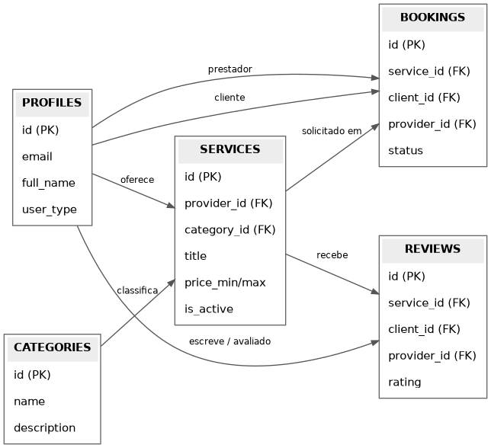

Notas
- PROFILES.id referencia auth.users.id (tabela gerenciada pelo Supabase Auth); o trigger handle_new_user() materializa o perfil no cadastro.
- REVIEWS possui restrição de unicidade UNIQUE(service_id, client_id): uma avaliação por cliente por serviço.
- SERVICES possui a restrição CHECK (price_max IS NULL OR price_max >= price_min).
- Exclusões em cascata: a remoção de um profile/service propaga-se aos bookings e reviews relacionados (ON DELETE CASCADE); services.category_id usa ON DELETE RESTRICT.

Dicionário de dados
Derivado das migrations em supabase/migrations/ (migration inicial 20260303232457_* e posteriores). Tipos conforme PostgreSQL.

Enumerações
Tipo | Valores
user_type | client, provider
price_type | fixed, hourly, negotiable
booking_status | pending, accepted, completed, rejected, cancelled
Tabela profiles
Coluna | Tipo | Restrições | Descrição
id | uuid | PK; FK → auth.users(id) ON DELETE CASCADE | Identificador do usuário
email | text | UNIQUE, NOT NULL | E-mail (sincronizado do Auth) — PII
full_name | text | NOT NULL, DEFAULT ’’ | Nome de exibição
phone | text | DEFAULT ’’ | Telefone — PII
avatar_url | text | DEFAULT ’’ | URL do avatar
user_type | user_type | NOT NULL, DEFAULT ‘client’; imutável (trigger) | Papel do usuário
created_at | timestamptz | NOT NULL, DEFAULT now() | Criação
updated_at | timestamptz | NOT NULL, DEFAULT now() | Atualização (trigger)
Tabela categories
Coluna | Tipo | Restrições | Descrição
id | uuid | PK, DEFAULT gen_random_uuid() | Identificador
name | text | UNIQUE, NOT NULL | Nome da categoria
description | text | DEFAULT ’’ | Descrição
icon | text | DEFAULT ’’ | Ícone (UI)
created_at | timestamptz | NOT NULL, DEFAULT now() | Criação
Tabela services
Coluna | Tipo | Restrições | Descrição
id | uuid | PK, DEFAULT gen_random_uuid() | Identificador
provider_id | uuid | NOT NULL, FK → profiles(id) ON DELETE CASCADE | Prestador dono
category_id | uuid | NOT NULL, FK → categories(id) ON DELETE RESTRICT | Categoria
title | text | NOT NULL | Título
description | text | NOT NULL, DEFAULT ’’ | Descrição
price_min | numeric(10,2) | NOT NULL, DEFAULT 0 | Preço mínimo
price_max | numeric(10,2) | CHECK (price_max IS NULL OR price_max >= price_min) | Preço máximo (opcional)
price_type | price_type | NOT NULL, DEFAULT ‘fixed’ | Modelo de preço
location | text | DEFAULT ’’ | Localidade
is_active | boolean | NOT NULL, DEFAULT true | Visibilidade pública
created_at | timestamptz | NOT NULL, DEFAULT now() | Criação
updated_at | timestamptz | NOT NULL, DEFAULT now() | Atualização (trigger)
Índices: provider_id, category_id, is_active, e índice GIN de busca textual sobre title.
Tabela bookings
Coluna | Tipo | Restrições | Descrição
id | uuid | PK, DEFAULT gen_random_uuid() | Identificador
service_id | uuid | NOT NULL, FK → services(id) ON DELETE CASCADE | Serviço
client_id | uuid | NOT NULL, FK → profiles(id) ON DELETE CASCADE | Cliente
provider_id | uuid | NOT NULL, FK → profiles(id) ON DELETE CASCADE | Prestador (deve coincidir com o dono do serviço — trigger)
status | booking_status | NOT NULL, DEFAULT ‘pending’; transições validadas (trigger) | Estado
message | text | DEFAULT ’’ | Mensagem da solicitação
scheduled_date | timestamptz | NULL | Data agendada
created_at | timestamptz | NOT NULL, DEFAULT now() | Criação
updated_at | timestamptz | NOT NULL, DEFAULT now() | Atualização (trigger)
Índices: client_id, provider_id, service_id.
Tabela reviews
Coluna | Tipo | Restrições | Descrição
id | uuid | PK, DEFAULT gen_random_uuid() | Identificador
service_id | uuid | NOT NULL, FK → services(id) ON DELETE CASCADE | Serviço avaliado
client_id | uuid | NOT NULL, FK → profiles(id) ON DELETE CASCADE | Autor (cliente)
provider_id | uuid | NOT NULL, FK → profiles(id) ON DELETE CASCADE | Prestador avaliado
rating | integer | NOT NULL, CHECK (1 ≤ rating ≤ 5) | Nota
comment | text | NOT NULL, DEFAULT ’’ | Comentário
created_at | timestamptz | NOT NULL, DEFAULT now() | Criação
— | — | UNIQUE (service_id, client_id) | Uma avaliação por cliente por serviço
Índices: service_id, client_id.

Views
View | Colunas | Descrição
service_stats | service_id, review_count (int), average_rating (numeric(3,2)) | Agregação de avaliações por serviço; security_invoker = true
public_profiles | id, full_name, avatar_url, user_type, created_at | Projeção sem PII (omite email e phone) para consumo anônimo

Diagrama de Casos de Uso
Atores: Visitante (não autenticado), Cliente e Prestador (perfis autenticados). O Cliente e o Prestador especializam o ator genérico Usuário Autenticado.
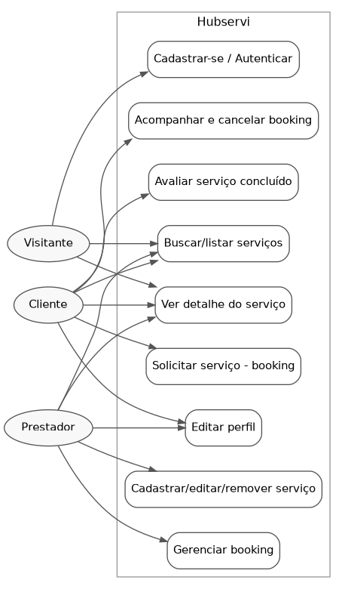

Notas
- UC4 (solicitar) é exclusivo do Cliente; UC7 e UC8 são exclusivos do Prestador (regras impostas por RLS e triggers).
- UC6 (avaliar) exige booking com status completed no serviço (política RLS de INSERT em reviews).
- O Visitante só executa UC1, UC2 e UC3; demais casos exigem autenticação (ProtectedRoute).

Diagrama de Classes
Modelo de domínio derivado do esquema real (tabelas, enums e views). Não inclui entidades de recomendação/interação (inexistentes no sistema real).
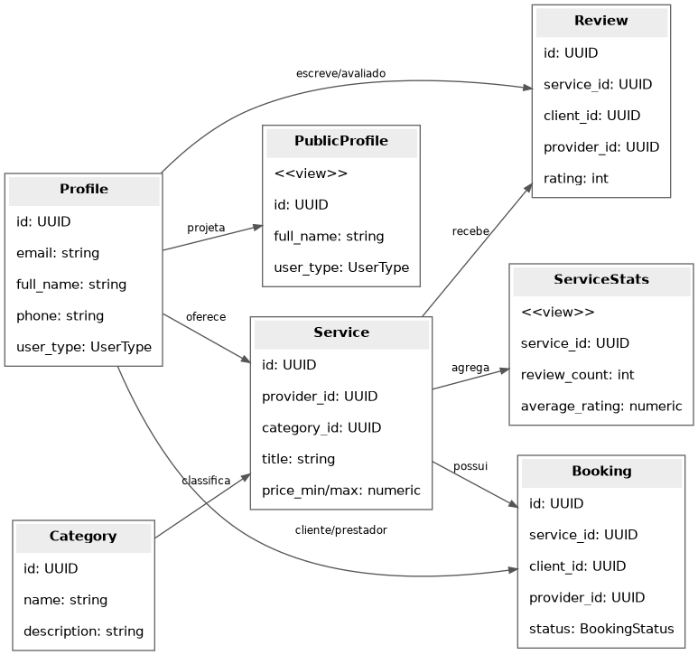

Notas
- Profile.id referencia auth.users.id; o trigger handle_new_user materializa o profile no cadastro.
- Review tem restrição UNIQUE(service_id, client_id).
- ServiceStats e PublicProfile são views derivadas, não tabelas.

Diagrama de Sequência — Autenticação
Fluxo de cadastro/login com provisão automática de perfil. Fonte: src/pages/Auth.tsx, src/contexts/AuthContext.tsx, trigger handle_new_user().
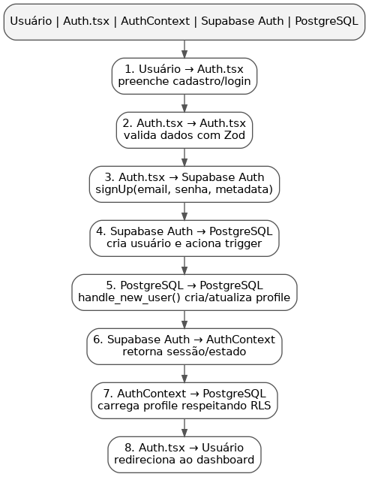

Notas
- A criação do perfil ocorre no servidor, via trigger idempotente (ON CONFLICT DO UPDATE), independente das políticas de RLS (SECURITY DEFINER).
- O AuthContext mantém a sessão e o perfil em memória, recarregando-os a cada mudança de estado de autenticação.

Diagrama de Sequência — Contratação (booking)
Solicitação de serviço pelo cliente e tratamento pelo prestador. Fonte: src/components/BookingDialog.tsx, ServiceDetail.tsx, dashboards, triggers validate_booking_provider() e validate_booking_status_transition().
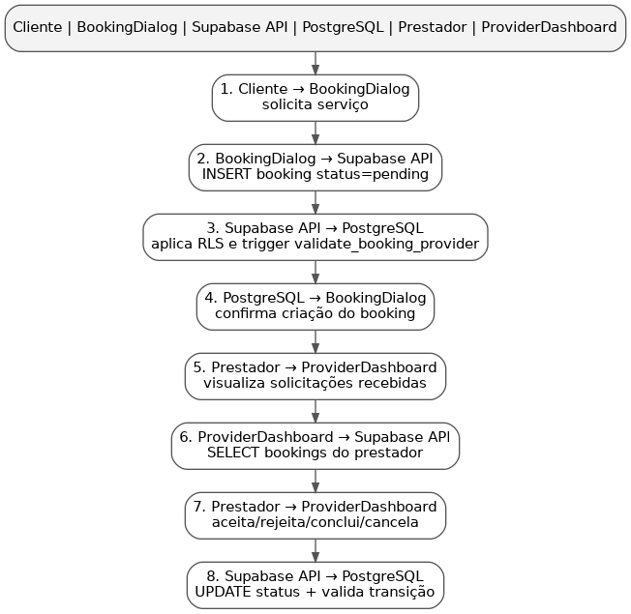

Notas
- O cliente também pode cancelar uma solicitação enquanto status = 'pending' (política RLS + transição pending → cancelled, migration 20260528000000).
- Transições inválidas de status são rejeitadas pelo trigger com exceção.

Diagrama de Sequência — Avaliação (review)
Registro de avaliação após booking concluído. Fonte: src/components/ReviewForm.tsx, ServiceDetail.tsx, política RLS de INSERT em reviews.
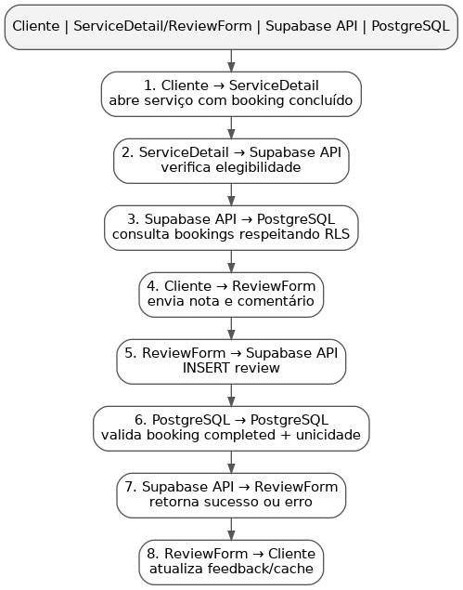

Notas
- A view service_stats recalcula review_count e average_rating ao ser consultada após a inserção.
- A unicidade (service_id, client_id) impede mais de uma avaliação por cliente por serviço.

Diagrama de Componentes
Componentes lógicos do Hubservi e suas dependências. Fonte: src/.
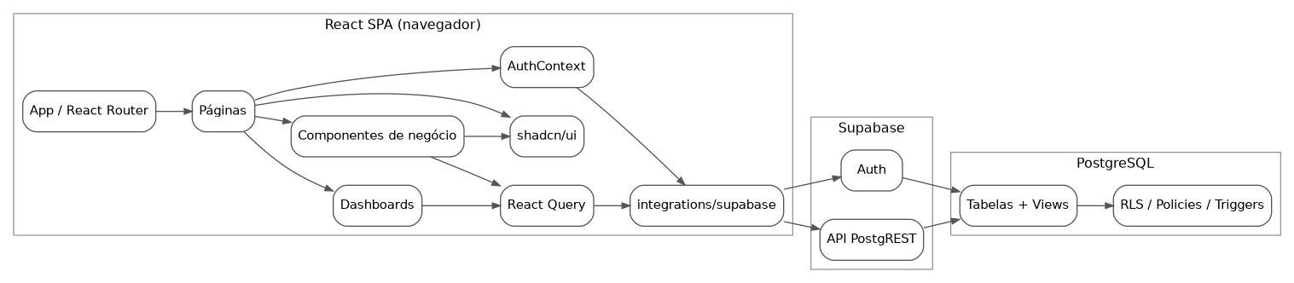

Notas
- integrations/supabase/client.ts é o ponto único de acesso ao BaaS; views.ts encapsula consultas à view public_profiles.
- Toda autorização é aplicada na camada de banco (RLS), não no cliente; o cliente apenas reflete as restrições.

Diagrama de Implantação
Topologia de implantação do paradigma SPA + BaaS + Serverless. O artefato da SPA é estático (gerado por vite build) e servido por uma hospedagem de conteúdo estático/CDN; o backend é integralmente gerenciado pelo Supabase.
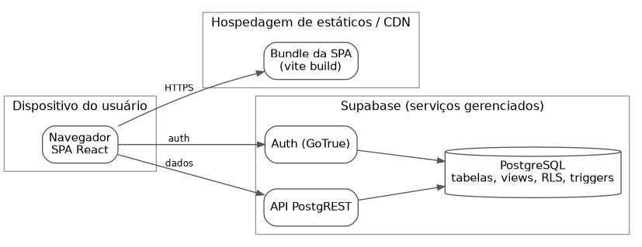

Notas
- Não há servidor de aplicação próprio: o navegador comunica-se diretamente com os serviços gerenciados do Supabase via HTTPS.
- As credenciais expostas ao cliente são as chaves públicas (VITE_SUPABASE_URL, VITE_SUPABASE_PUBLISHABLE_KEY); a segurança dos dados depende das políticas de RLS no PostgreSQL.
- O Supabase Storage não está configurado nas migrations; URLs de avatar são externas.

BPMN — Contratação de serviço
Processo de negócio da contratação, das raias Cliente e Prestador, mediado pelo sistema. Notação BPMN aproximada em Mermaid (flowchart).
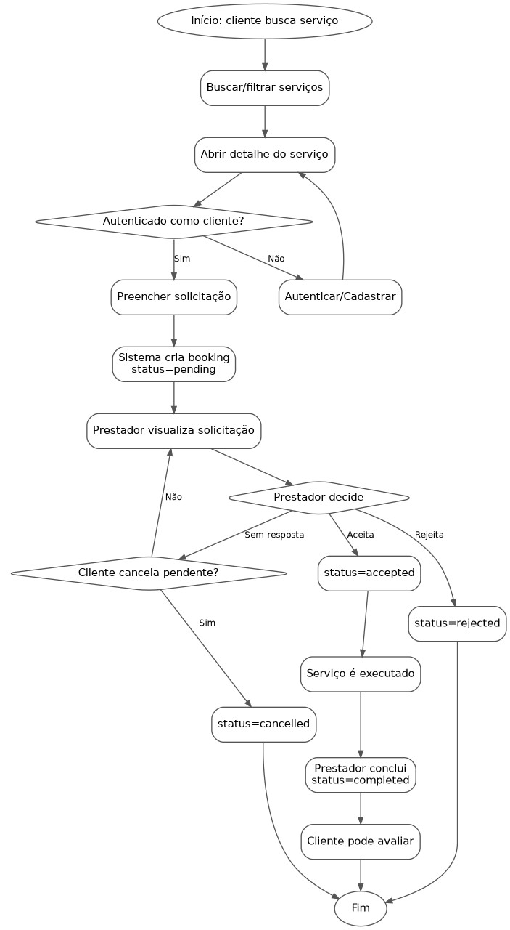

Notas
- A criação do booking e as mudanças de status são validadas no banco (RLS + triggers).

BPMN / Máquina de estados — Gerenciamento de booking
Ciclo de vida do booking conforme o trigger validate_booking_status_transition() (migration inicial e 20260528000000). As transições não representadas são rejeitadas pelo banco.
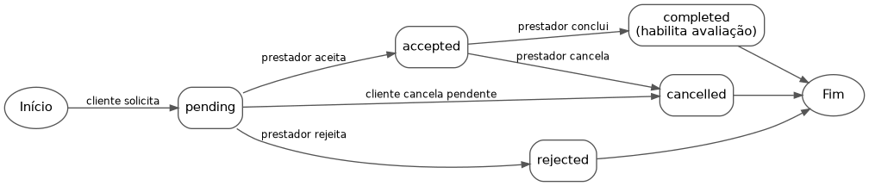
Regras de transição (impostas por trigger)
De | Para permitido
pending | accepted, rejected, cancelled
accepted | completed, cancelled
completed | — (estado final)
rejected | — (estado final)
cancelled | — (estado final)
Atores e permissões (RLS)
- Prestador: altera o status dos próprios bookings (accepted, rejected, completed, cancelled).
- Cliente: pode cancelar (pending → cancelled) apenas os próprios bookings ainda pendentes.
- Transições inválidas resultam em exceção no banco; auto-transições (status inalterado) são toleradas.

REFERÊNCIAS
Referências em formato ABNT (NBR 6023). As citações no texto seguem o sistema autor-data (NBR 10520). Recomenda-se conferir e completar edição/tradução conforme o exemplar efetivamente consultado antes da entrega final.
ASSOCIAÇÃO BRASILEIRA DE NORMAS TÉCNICAS. NBR 6023: informação e documentação: referências: elaboração. Rio de Janeiro: ABNT, 2018.
ASSOCIAÇÃO BRASILEIRA DE NORMAS TÉCNICAS. NBR 10520: informação e documentação: citações em documentos: apresentação. Rio de Janeiro: ABNT, 2023.
BASS, Len; CLEMENTS, Paul; KAZMAN, Rick. Software architecture in practice. 3rd ed. Upper Saddle River: Addison-Wesley, 2012.
CLEMENTS, Paul; KAZMAN, Rick; KLEIN, Mark. Evaluating software architectures: methods and case studies. Boston: Addison-Wesley, 2002.
INTERNATIONAL ORGANIZATION FOR STANDARDIZATION; INTERNATIONAL ELECTROTECHNICAL COMMISSION. ISO/IEC 25010: systems and software engineering — Systems and software Quality Requirements and Evaluation (SQuaRE) — System and software quality models. Geneva: ISO, 2011.
PRESSMAN, Roger S.; MAXIM, Bruce R. Engenharia de software: uma abordagem profissional. 8. ed. Porto Alegre: AMGH, 2016.
SOMMERVILLE, Ian. Engenharia de software. 9. ed. São Paulo: Pearson Prentice Hall, 2011.
FOWLER, Martin. Patterns of enterprise application architecture. Boston: Addison-Wesley, 2002.
ISO/IEC. ISO/IEC 25023: systems and software engineering — Systems and software Quality Requirements and Evaluation (SQuaRE) — Measurement of system and software product quality. Geneva: ISO, 2016.
SUPABASE. Supabase documentation. Disponível em: https://supabase.com/docs. Acesso em: 18 jun. 2026.
POSTGRESQL GLOBAL DEVELOPMENT GROUP. PostgreSQL documentation: row security policies. Disponível em: https://www.postgresql.org/docs/current/ddl-rowsecurity.html. Acesso em: 18 jun. 2026.

